微處理機系統與介面技術LAB1

系所: 通訊三 學號:409430043 姓名: 高司玹

**<實驗器材>**

Nu-LB-NUC 140 V2.0 開發板

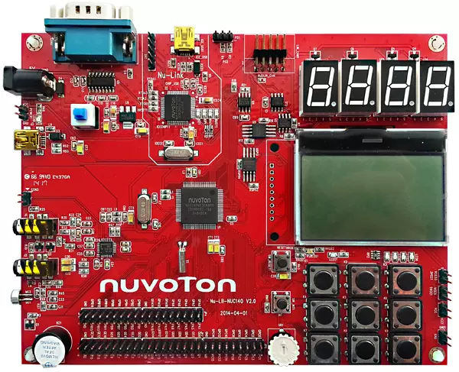

**<實驗過程與方法>**

此實驗會用到兩個模組Scankey.c還有Seven_Segment.c 定義的function

至於為何main function沒有看到我call這以上定義function我在之後的問題與討論會說明。

我的main function 寫的比較長，大致長這樣:

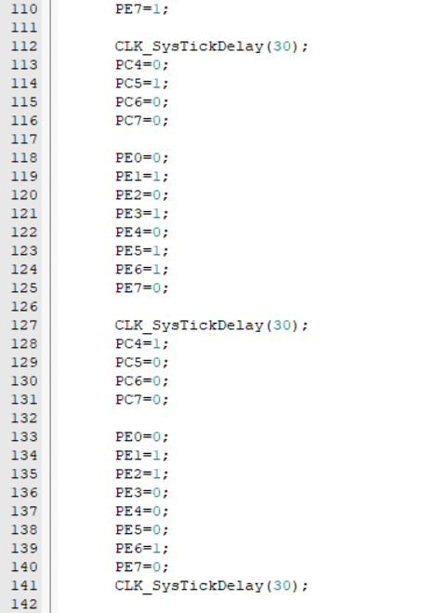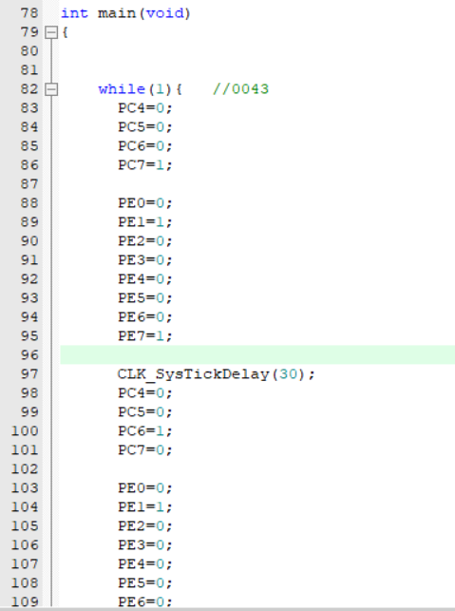

* 這是七段顯示器顯示學號後四碼的code

因為四個七段顯示器不能同時亮，因此我們用輪流亮的方式，PC4~7分別表示第幾個燈亮，PE0~7表示七段顯示器的每個部分。

每個七段顯示器delay 30單位(理論上每單位是微秒)的時間。

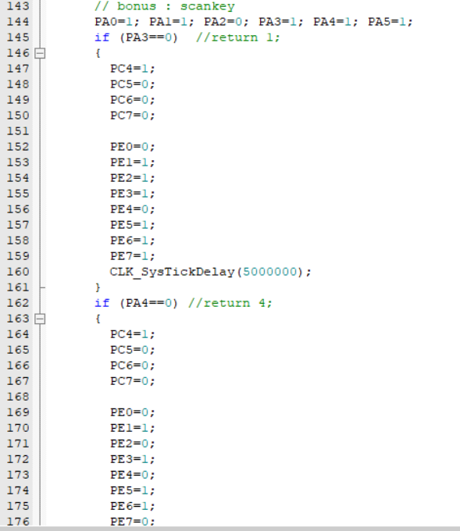 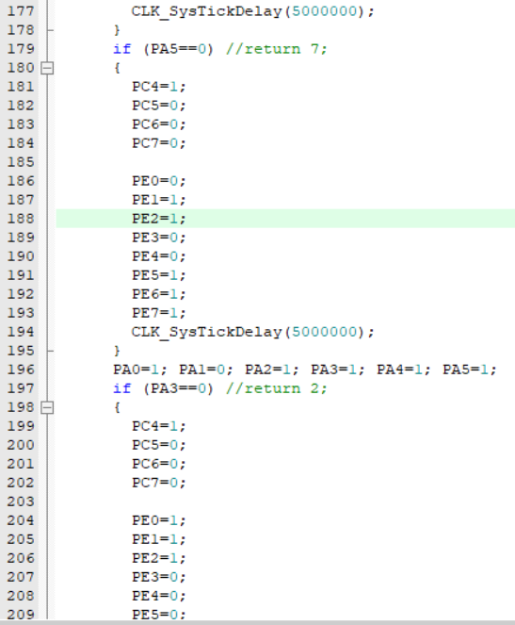

* Bonus的一部分code

這邊code基本上是參考Scankey.c裡面的Scankey()，偵測到我們按的是哪個鍵之後就如同上面顯示七段顯示器的部分一樣將對應數字顯示出來。

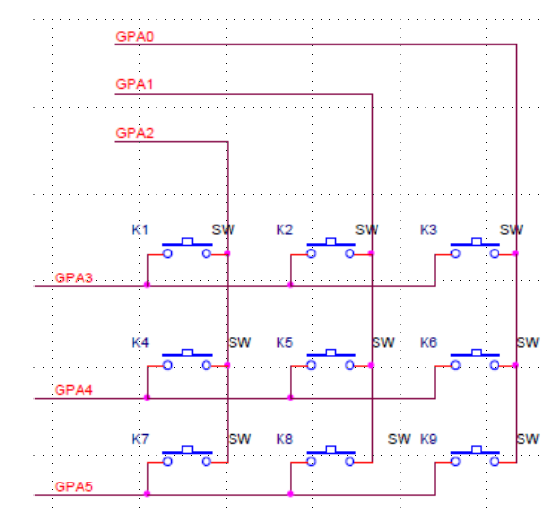而此段Code的邏輯我有研究過，這邊舉個例子，想要偵測第一個鍵盤有無被按，首先將GPA 2設為0 (我猜是低電位)，其他設為1(我猜是高電位)，此時若一號鍵盤有被按下的話，則通路使得GPA3 和 GPA2 連通，使得原本的高電位的GPA3接地變為低電位(也就是0)，這也是code第145行寫的if(PA3==0)的原因。

**<遇到的問題>**

原本在研究完Scankey.c還有Seven_Segment.c的code後打算call到main裡面使用，卻頻頻的出現編譯失敗的問題，原因在於找不到Scankey.h ，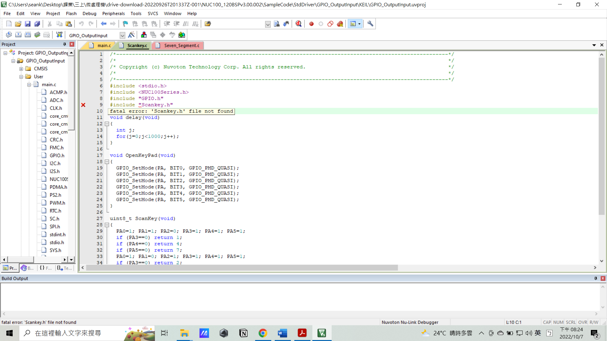

於是我把Scankey.h一起放到同個資料夾位置，但仍沒有得到改善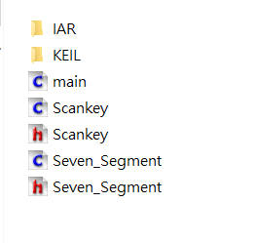

於是我查了許多有關於.c檔與.h檔的相關資料，但仍沒有解決。

迫於時間壓力最後只好在main function內以土法煉鋼的方式完成功能。

**<心得與收穫>**

這次的LAB其實蠻有趣的，尤其是在完成了結果的成就感真的很好，在途中也學到蠻多，為了解決途中遇到的問題也會促使自己學到問題以外的額外知識，如我為了解決function無法call進的問題，我去麗文書局找C語言手冊讀。